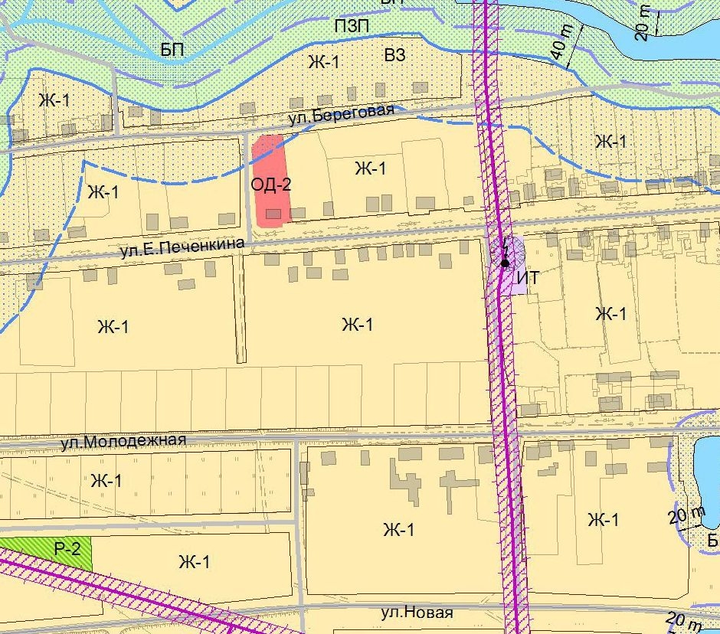
Приложение№3

Из Правил землепользования и застройки Пименовского сельсовета Кетовского района Курганской области для земельного участка площадью 600 кв.м., с кадастровым номером 45:08:021201:837 расположенном по адресу: Курганская область, Кетовский район, с. Пименовка, ул. Е. Печенкина, 34 А, сообщаем:

- Информация о градостроительном регламенте либо требованиях к назначению, параметрам и размещению объекта капитального строительства на земельном участке, на который действие градостроительного регламента не распространяется или для которого градостроительный регламент не устанавливается.

Установлен градостроительный регламент.
Земельный участок находится в территориальной зоне ОД-2

Из правил землепользования и застройки Пименовского сельсовета Кетовского района Курганской области:

68.2. Виды разрешѐнного использования зоны ОД-2 объектов
Предпринимательства

- Основные виды разрешенного использования
Таблица 12

Виды разрешенного использования земельных участков | Содержание видов разрешенного использования земельных участков | Параметры разрешенного строительства и использования земельных участков
Объекты торговли (код 4.2) | Торговые центры | Таблица 57, таблица 58
 | Торгово-развлекательные центры (комплексы)
Рынки (код 4.3) | Объекты капитального строительства, сооружения, предназначенные для организации постоянной или временной торговли (ярмарка, рынок, базар) | Каждое из торговых мест площадью не более 200 кв.м
Магазины (код 4.4) | Объекты капитального строительства, предназначенные для продажи товаров | Таблица 57, таблица 58
Банковская и страховая деятельность (код 4.5) | Объекты капитального строительства, предназначенные для размещения организаций, оказывающих банковские и страховые услуги | Таблица 57, таблица 58
Общественное питание (код 4.6) | Кафе | Таблица 57, таблица 58
 | Столовые
Гостиничное обслуживание (код 4.7) | Гостиницы | Таблица 57, таблица 58
 | ИИные здания, используемые с целью извлечения предпринимательской выгоды из предоставления жилого помещения для временного проживания в нем
Развлечения (код 4.8) | Дискотеки и танцевальные площадки | Таблица 57, таблица 58
 | Ночные клубы
 | Аквапарк
 | Боулинг
 | Аттракционы
 | Игровые площадки
- Вспомогательные виды разрешенного использования
Таблица 13
Виды разрешенного использования земельных участков | Содержание видов разрешенного использования земельных участков | Параметры разрешенного строительства и использования земельных участков
Объекты торговли (код 4.2) | Гаражи и (или) стоянки для автомобилей сотрудников и посетителей торгового центра | Таблица 58
Рынки (код 4.3) | Гаражи и (или) стоянки для автомобилей сотрудников и посетителей рынка | Таблица 58
Обслуживание автотранспорта (код 4.9) | Стоянки (парковки) | Таблица 58
- Условно разрешенные виды использования
Таблица 14
Виды разрешенного использования земельных участков | Содержание видов разрешенного использования земельных участков | Параметры разрешенного строительства и использования земельных участков
Амбулаторное ветеринарное обслуживание (код 3.10.1) | Объекты капитального строительства, предназначенные для оказания ветеринарных услуг | Без содержания животных
Обслуживание автотранспорта (код 4.9) | Постоянные или временные гаражи с несколькими стояночными местами | Максимальная этажность надземной части объектов – 2 этажа
 | Гаражи, в том числе многоярусные

Размещение земельного участка

Таблица 57
№  п. | Кодовое обозначение территориальных зон и видов разрешенного использования земельных участков | Градостроительные регламенты территориальных зон, функциональные зоны для которых градостроительные регламенты не устанавливаются
 |  | Предельные параметры земельных участков
 |  | Минимальная площадь земельных участков, (га) | Максимальная площадь земельных участков, (га) |  | Минимальная ширина земельных участков, (м) | Максимальная ширина земельных участков, (м) | Минимальная длина земельных участков, (м) | Максимальная длина земельных участков, (м) | Норма делимости, (м) | Минимальные отступы от границ зем-х участков в целях определе-ния мест допустимого размещения зданий, строений, сооружений, (м) | Минимальное количество надземных этажей зданий, строений, сооружений, (ед.) | Максимальное количество надземных этажей зданий, строений, сооружений, (ед.) | Максимальная высота зданий, строений, сооружений (м.) | Минимальный процент застройки в границах земельного участка*, (процент)
4 | ОД-2 | 0,1 | 1,2 |  | 12 | 200 | 12 | 200 | 0,1 | 3 | 1 | 3 | 16 | 25
Примечание.
  - * без учета эксплуатируемой кровли подземных, подвальных, цокольных частей объектов
  - НПУ- не подлежат установлению

Статья 87. Предельные величины размеров земельных участков объектов капитального строительства и территорий с назначенными видами разрешённого использования
Предельные минимальные и (или) максимальные размеры земельных участков с указанием территориальной зоны, для конкретных объектов.
Данные параметры соответствуют требованиям СП 42.13330.2011, СП 30-102-99, СНиП 31-06-2009,СанПиН 2.4.2.2821-10, СанПиН 2.4.1.2660-10, СНиП 21-02-99*, СанПиН 2.2.1/2.1.1.1200-03, СанПиН 2.4.4.1204-03,СанПиН 2.4.3.1186-03, СанПиН 2.4.4.1251-03, СанПиН 42-125-4437-87, СанПиН 2.1.3.2630-10, региональных нормативов градостроительного проектирования Курганской области. Размеры земельных участков, не нормируемые строительными и санитарными нормами и правилами установлены по наиболее часто встречающимся случаям (***).
Таблица 58
Учреждения, предприятия, сооружения, единица измерения | Размеры земельных участков | Территориальные зоны | Примечания
Объекты социальной, культурно-бытовой и коммунальной инфраструктуры
Организации, учреждения, управления. Кредитно-финансовые учреждения.
Административно-хозяйственные, деловые и общественные учреждения и организации | 0,1 – 0,2 га | ОД-1, ОД-2 | СП 42.13330.2011  СП 30-102-99
Отделения связи, объект | 0,1 – 0,2 га | ОД-1 | СП 42.13330.2011  СП 30-102-99
Отделения и филиалы банков  (встроенно-пристроенные и отдельно стоящие) | 0,1 – 0,2 га | ОД-1, ОД-2 | СП 42.13330.2011  СП 30-102-99
Отделения, участковые пункты полиции (отдельно стоящие) | 0,05 – 0,15 га | П-2 | СП 42.13330.2011  СП 30-102-99  СП 12-95,региональные  нормативы Курганской области.
Учреждения народного образования
Детские дошкольные учреждения, место | Не менее 150 м2 при норме:  10 мест – 35м2х10 = 350м2  25 мест – 35м2х25 = 900м2  50 мест – 35м2х50 = 1800 м2 | ОД-3 | СП 42.13330.2011  СанПиН 2.4.1.2660-10
Общеобразовательные школы, учащиеся | 50 мест – 50м2х50 = 2500 м2  200 мест – 50м2х200 = 10000м2  500 мест – 60м2х500 = 30000м2 | ОД-3 | СП 42.13330.2011  СанПиН 2.4.2.2821-10
Внешкольные учреждения дополнительного образования | 500 - 1000м2 | ОД-3 | СП 42.13330.2011
Учреждения среднего специального и профессионального образования без учебно-лабораторных и учебно-производственных корпусов и мастерских | до 300 мест -1,4-2 га | ОД-3 | СанПиН 2.4.3.1186-03
Учреждения среднего специального и профессионального образования с учебно-лабораторными и учебно-производственными корпусами и мастерскими | до 300 мест -2 га | ОД-3 | СанПиН 2.4.3.1186-03
Учреждения здравоохранения, социального обеспечения, спортивные и физкультурно-оздоровительные сооружения
Поликлиники, амбулатории, | Минимум 0,5га | ОД-1 | СП 42.13330.2011  СанПиН 2.1.3.2630-10  региональные  нормативы Курганской области.
Пункты скорой медицинской помощи, | 0.05 - 0,1 га | ОД-1 | СП 42.13330.2011
Фельдшерские или фельдшерско-акушерские пункты, общая врачебная практика | 0,2 га | ОД-1 | СП 42.13330.2011
Аптеки (отдельно стоящие)  (код Классификатора 4.4 применительно) | 0,2 – 0,4 га | Ж-1, Ж-2, ОД-1, ОД-2 | СП 42.13330.2011, региональные  нормативы Курганской области.
Аптечные киоски | 0,08 га | Ж-1, Ж-2, ОД-1, ОД-2 | региональные  нормативы Курганской области.
Молочные кухни, (отдельно стоящие) | 0,15 га | ОД-1 | СП 42.13330.2011
Туристские базы, | 65-80 м на 1 место; 0,1 – 1,0 га | Р-3 | СП 42.13330.2011
Центры обслуживания туристов | 0,05-0,1 | ОД-1, Р-3 | СП 42.13330.2011
Кемпинги | 135-150 м на 1 место; 0,1 – 0,5 | Р-1, Р-3 | СП 42.13330.2011
Гостиницы | 55 м на 1 место; 0,1 – 0,3 га | ОД-2, Р-3 | СП 42.13330.2011
Специальные учреждения социальной защиты:
Центры социального обслуживания населения | 0,05 – 0,1 га | ОД-1 | ***
Физкультурно-спортивные сооружения
Стадионы (поля и площадки для спортивных игр) | 0,7 - 0,9 га | Р-3 | СП 42.13330.2011
Универсальные спортивные залы общего пользования, | 0,25 – 0,5 га | Р-3 | СП 31-112-2004
Тренажёрные залы | 0,1 – 0,5 га | Ж-2 | СП 42.13330.2011  СП 31-112-2004
Катки | 0,02 – 0,2 га | Р-3 | ***
Хоккейные площадки | 0,1 – 0,2 га | Р-3 | ***
Теннисные корты | 0,1 – 0,2 га | Р-3 | ***
Детские и юношеские спортивные школы | 0,2 – 0,5 га | ОД-3 | ***
Солярии | 0,03 | ОД-2 | ***
Лыжные базы | 0,05 – 0,1 | Р-3 | ***
Учреждения культуры и искусства
Клубы и учреждения клубного типа; кинотеатры | 0,2 – 0,5 га | ОД-1 | СП 42.13330.2011,  региональные  нормативы Курганской области.
Библиотеки (отдельно стоящие), архивы, информационные центры | 0,05 – 0,1 | ОД-1 | ***
Конфессиональные (культовые) объекты | 0,02 – 0,3 га при норме до 7 м площади участка на единицу вместимости храма; | ОД-2 | СП 31-103-99, региональные  нормативы Курганской области
Предприятия торговли, общественного питания и бытового обслуживания
Магазины, м2 торговой площади  до 50 м2  св 50 до 100 м2  св 100 | 0,03 – 0,04 га  0,05 – 0,1 га  0,1 – 0,3 га | Ж-1, Ж-2, ОД-1, ОД-2, П-1, П-2 | СП 42.13330.2011,  СП 30-102-99, региональные  нормативы Курганской области
Открытые рынки | От 7 до 14 м2 на 1 м2 торговой площади рыночного комплекса в зависимости от вместимости:  14 м2 - при торговой площади до 600 м2,  7 м2 - св. 3000 м2, но не более ,025 га | ОД-2, П-2 | СП 42.13330.2011, региональные  нормативы Курганской области
Временные торговые объекты:  торговые павильоны  торговые киоски | 0,02 – 0,1 га | Все территориальные зоны | ***
Мини-рынки | 0,02 | ОД-2, П-3 | ***
Предприятия общественного питания, столовые,  кафе, закусочные, бары  до 50 пос.мест  св. 50 до 150 | 0,2-0,15 га  0,2-0,25 га | ОД-1, ОД-2, П-1, П-2, П-3 | СП 42.13330.2011, региональные  нормативы Курганской области
Приёмные пункты предприятий бытового обслуживания и предприятия бытового обслуживания (парикмахерские и т.д.) (отдельно стоящие) на 1 – 3 раб места | 0,03 – 0,05 га | ОД-1, ОД-2 | ***
Общественные бани | 0,2-0,4 га | ОД-1, ОД-2 | СП 42.13330.2011
Учреждения жилищно-коммунального хозяйства
Предприятия жилищно-коммунального хозяйства и обслуживающие компании | 0,07 – 0,5 га | П-3 | ***
Пункт приема вторичного сырья, объект | 0,01 га на объект | П-2, П-3 | ***
Объекты ритуального назначения
Бюро похоронного обслуживания | 0,1 – 0,25 | ОД-2 | ***
Кладбище традиционного захоронения | 0,24 га на 1 тыс. чел. Но не менее 0,5 га | СН-1 | ***
Сооружения для хранения и обслуживания транспортных средств
Гаражи для хранения индивидуальных легковых автомобилей:
Боксового типа | 30 м2 на один бокс, но не более 0,075 га (25 боксов) на один блок | Ж-2, ОД-1, ОД-2, П-1, П-2, П-3 | СП 42.13330.2011
Индивидуальные на придомовом участке на 1-2 легковых автомобиля | 30м2 – 60м2 | Ж-1, Ж-2 | СП 42.13330.2011
Автостоянки для временного хранения индивидуальных легковых автомобилей открытые | 25м2 на одно место, но не более 0,13 га (50 мест) на одну стоянку | Все зоны | СП 42.13330.2011
Гаражи грузовых автомобилей | 0,5 – 2 га | П-1, П-2, П-3 | СП 42.13330.2011
Автостоянки для временного хранения грузовых автомобилей | 0,2 – 0,5 га | П-1, П-2, П-3 | СП 42.13330.2011
Автозаправочные станции | 0,1 – 0,2 га | ОД-3, П-2 | СП 42.13330.2011
Авторемонтные и автосервисные предприятия | 0,1 – 0,5 га | ОД-3, П-2, П-3 | Не более 5 постов
Автомойки | 0,05 – 0,1 га | ОД-3, П-2, П-3 | Не блее 2х постов
Прочие объекты и виды использования
Пожарные депо | 0,3 – 1,0 га | П-3 | Технический регламент по пожарной безопасности
Ветлечебницы без содержания животных | 0,1 – 0,3 га | ОД-2, СХ-3 | ***
Ветлечебницы с содержанием животных | 0,3 – 0,5 га | СХ-3 | ***
Производственные, коммунально-складские и инженерно-технические объекты
Строительная промышленность | Нормативный размер участка промышленного предприятия принимается равным отношению площади его застройки к показателю нормативной плотности застройки площадок промышленных предприятий в соответствии со СНиП, но не менее 0,5 га; более 2 га | П-1, П-2 | СП 42.13330.2011,  региональные  нормативы Курганской области.
Обработка древесины | --//-- | П-1, П-2 | СП 42.13330.2011,  региональные  нормативы Курганской области.
Обработка пищевых продуктов и вкусовых веществ | --//-- | П-1, П-2, П-3 | СП 42.13330.2011,  региональные  нормативы Курганской области.
Текстильные производства и производства легкой промышленности | --//-- | П-2, П-3 | СП 42.13330.2011,  региональные  нормативы Курганской области
Объекты складского назначения
Оптовые базы и склады | размер участка складского объекта принимается по инвестиционному предложению, но не менее 0,5 га, не более 2 га | П-2, П-3 | региональные  нормативы Курганской области
Здания управления и другие здания, сооружения
Здания управления предприятий | 0,1 – 0,3 га | П-1, П-2, П-3 | ***
Объекты энергетики и инженерной инфраструктуры
Котельные и энергоблоки | 0,7 - 1,0 га | Все зоны | СП 42.13330.2011
Скважины ХПВ | 0,25 – 0,3 | Все зоны | ***
Станции водоподготовки | 1 – 1,2 га | ИТ | СП 42.13330.2011
Водонапорные башни | 0,05 – 1,0 га | ИТ | ***
Трансформаторные подстанции | 0,03 – 0,05 га | Все зоны | ***
Теплопункты | 0,03 – 0,05 га | ОД-1, ОД-2 | ***
Газораспределительные пункты | 0,1 – 0,2 га | Т-2 | ***
Газораспределительные станции | 0,5 – 1,0 га | ИТ | ***
Очистные сооружения очистки ХБ стоков | 0,2 – 0,5 га | СН-2 | СП 42.13330.2011
Локальные очистные сооружения очистки ливневых стоков | 0,1 – 0,2 га | ИТ | ***
Природно-рекреационные территории и объекты
Парки | 1,0 – 2,0 га | Р-2 | региональные  нормативы Курганской области.
Скверы, сады, бульвары | 0,05 – 0,5 | Все зоны | СП 42.13330.2011,  региональные  нормативы Курганской области
Городские леса  лесопарки | -------- | Р-2 | ***
Озеленение специального назначения | В соответствии с требованиями СаНПиН 2.2.1/2.1.1.1200-03 | Р-2 | ***
Оборудованные места для пикников | 0,01 – 0,02 га | Р-2 | ***
Детские площадки, площадки для отдыха | 0,01 – 0,05 га | Ж-1, Ж-2, ОД-3,  Р-1, Р-2, Р-3 | ***
Некапитальные вспомогательные строения и инфраструктура для отдыха | 0,01 – 0,03 | Р-1, Р-2, Р-3 | ***
Пункты проката спортивно-рекреационного инвентаря | 0,02 – 0,05 | Р-3 | ***
Объекты, предназначенные для обеспечения функционирования и нормальной эксплуатации земельных участков и объектов капитального строительства
Инженерно-технические объекты, сооружения и коммуникации (транспорт, связь и т.д.)
Улицы, дороги, иные пешеходно-транспортные коммуникации вне территорий общего пользования | размер участка принимается по инвестиционному предложению | Все зоны | ***
Автоматические телефонные станции | 0,1- 0,3 га | П-1, П-2, П-3 | региональные  нормативы Курганской области
Антенны сотовой радиорелейной и спутниковой связи | 0,1 – 0,3 га | П-1, П-2, П-3 | региональные  нормативы Курганской области
Объекты пожарной охраны (резервуары, пожарные водоемы) | 0,1 – 0,3 га | Все зоны | ***
Объекты благоустройства:
Площадки для выгула собак | 0,01 – 0,02 га | Ж-1, Ж-2 | региональные  нормативы Курганской области.
Элементы благоустройства, малые архитектурные формы | --------------- | Все зоны
Общественные туалеты | 0,01 га | ОД-1, ОД-2, Р-2, Р-3, П-1, П-2, П-3 | ***
Объекты санитарной очистки территории:
Площадки для мусорных контейнеров | 0,003 - 0,005 га | Все зоны | ***

- Реквизиты акта органа государственной власти субъекта Российской Федерации, органа местного самоуправления, содержащего градостроительный регламент либо реквизиты акта федерального органа государственной власти, органа государственной власти субъекта Российской Федерации, органа местного самоуправления, иной организации, определяющего, в соответствии с федеральными законами, порядок использования земельного участка, на который действие градостроительного регламента не распространяется или для которого градостроительный регламент не устанавливается

Решение Пименовской сельской Думы от 24.12.2012 г. № 72
(наименование представительного органа местного самоуправления,
«Об утверждении Правил землепользования и застройки Пименовского сельсовета Кетовского района Курганской области»
реквизиты акта об утверждении правил)
Решение Пименовской сельской Думы от 23.08.2016 г. № 53
(наименование представительного органа местного самоуправления,
«О внесении изменений в Правила землепользования и застройки муниципального образования Пименовского сельсовета Кетовского района Курганской области»
реквизиты акта об утверждении правил)
Решение Пименовской сельской Думы от 24.07.2017 г. № 89
(наименование представительного органа местного самоуправления,
«О внесении изменений в Правила землепользования и застройки муниципального образования Пименовского сельсовета Кетовского района Курганской области»
реквизиты акта об утверждении правил)

Начальник отдела
архитектуры и градостроительства С.С. Влеско

Белобородова О.С.
(35231)2-37-17

